**“Fistula esófago-traqueobronquial secundaria a neoplasia”**

Autores: Gómez Arenas, Ana María; García Molina, Daniela; Alonso Mallo, Enrique.

Centro de trabajo: Servicio de Neumología. Complejo Asistencial Universitario de Palencia.

**1 Exposicion del caso:**Hombre de 54 años.NAMC. Hepatopatía de probable origen alcohólico. Hipertrigliceridemia. Fumador. Enolismo moderado. Intervenido de Papiloma esofágico resecado 2010. Hernia inguinal izquierda 2010. Sin tratamiento domiciliario.

El paciente ingresa procedente de Urgencias por cuadro de fiebre de 38.9ºC tos y disnea de 15 días de evolución. Desde hace unos 10 días presenta disfagia a sólidos y líquidos. Ha perdido peso unos 10kg. En tratamiento antibiótico empírico con amoxicilina y azitromicina por sospecha de infección respiratoria. A la exploración física: REG, eupneico en reposo, caquexia. Cabeza y cuello: Candidiasis orofaringea, no adenopatías periféricas palpables.A. pulmonar: mv disminuido en hemitorax derecho con crepitantes de predominio en campos anteriores. Resto de exploración normal.

En las pruebas complementarias:Leucocitos: 31500 Neutrófilos: 89.9%, Urea: 124mg/dl, Creatinina:1.23 mg/dL PCR:270 mg/L. Procalcitonina: 1.09ng/mL.Marcadores tumorales:CA 19.9: 176. CEA: 6.4. CA 15.3: 10.3.**Rx Tórax(Fig1):** Condensación LM. **Líquido pleural:** pH 7.48. Glucosa 104 mg/dL. Proteínas Totales 3.8 g/dL. LDH 129 UI/L. Colesterol 74 mg/dL. Adenosina Desaminasa (ADA) 18 U/L. Recuento celular 1370 cel/μL. Análisis diferencial: Polimorfonucleares neutrófilos 19 %, Linfocitos 33 %, Cs del S.Mononuclear-Fagocítico 45 %, Eosinófilos 3 % **TAC tórax(Fig 2):** En el tercio medio del esófago, aproximadamente a 1,5 cm previo a la bifurcación de la carina, lesión mediastínica (mediastino medio) de densidad heterogénea y con contenido aéreo en su interior que contacta medialmente con el esófago y anteriormente, con la tráquea y bronquios principales, sobre todo con el derecho con el que existe solución de continuidad, sin identificar planos grasos de separación por lo que es difícil establecer el origen de la lesión. Dimensiones 40 x 30 x 80 mm. Adenopatías mediastínicas con centro hipodenso, probablemente necrótico, las mayores de localización paratraqueal alta de 18 mm, y subcarinales de 37 y 27 mm. Atelectasia/consolidadción del LID y LM, sin clara estenosis bronquial, con presencia de broncograma que se acompaña de engrosamiento e irregularidad de las paredes bronquiales con probable contenido de secreciones/contenido alimenticio. Derrame pleural derecho en cuantía moderada. Mínimo derrame pleural izquierdo con atelectasia basal posterior izquierda.

Debido a los hallazgos en el TAC se realiza **Gastroscopia 5/11/18:Esófago:** desde unos 27 a 32 cm se observa una lesión ulcerada y escavada que se continua con una cavidad y un orifico de aspecto fistuloso produciendo estenosis importante de la luz esofágica. Posteriormente la mucosa es normal hasta cardias a unos 41 cm. Sugiere una neoplasia pulmonar con infiltración a esófago que un primario esofágico. **Anatomía patológica: Biopsia de esófago:** Carcinoma epidermoide queratinizante.Se realiza IC a NML y se realiza **Broncoscopia 6/11/18(Fig3):** Árbol Derecho: Normal en todas sus divisiones, con excesivo contenido mucoso vs alimenticio?En región posterior del bronquio principal derecho cavidad con contenido (Probable fistula bronquioesofágica, tras instilación de mucolítico sabor amargo en la cavidad bucal). Mucosa heterogénea, con placas blanquecinas, muy vascularizada. **Anatomía patológica: Biopsia bronquial: Diagnóstico:** Infiltración por carcinoma no microcítico. El día 8/11/18 se realiza nueva gastroscopia para colocación de prótesis esofágica + Amplatzer sin cierre de la fístula. Se explica al paciente la patología y el pronóstico de la enfermedad, por lo que prefiere realizar tratamiento o en Valladolid donde tiene apoyo familiar. Debido al fracaso terapéutico de la prótesis, ingresa en HCUV donde se procede a través del broncoscopio rígido a colocación de la prótesis en Y**(Fig4).** El paciente permaneció ingresado en el HCUV desde el 26/11 intentando corregir la fístula mediante diferentes opciones terapeúticas, sin éxito. Debido a su progresión tumoral a distancia y a las complicaciones asociadas fallece en el 4/2/19.

**Juicio clínico:** Fístula esófago-traqueobronquial 2ª a neoplasia de probable unión gastroesofágica o pulmonar (Ca.epidermoide y tumoración en Bronquio intermediario).

**2 Discusión:** La estenosis esofágica es un estrechamiento progresivo, lo que provoca regurgitación, disfagia (primero para sólidos y cuando avanza la enfermedad para líquidos) y dolor retroesternal. Estos pacientes presentan un mayor riesgo de broncoaspiración e infecciones respiratorias. Esta estenosis puede ser debida a varias causas :caústicos,pépticas, radiaciones y en nuestro caso ocasionada por neoplasia. Debido a esta patología se forma una fistula broncoesofágica, que es la conexión anómala entre el esófago y la traquea-bronquio. El tratamiento puede ser intervencionista como la colocación de un stent en el esófago o el bronquio, el cierre con pegamento biológico y la electrocoagulación. El tratamiento quirúrgico incluye la reparación de la fístula, cierre de la fístula con flap muscular u omental y el bypass esofágico con resección fistular.

**3 Bibliografía:**

1. M. Ke, X. Wu, J. Zeng.The treatment strategy for tracheoesophageal fistula.J Thorac Dis, 7 (2015), pp. S389-S397
2. Vicente Madrid, B; Valls Ballesterors, ML; Palmero Hernández, Mn.Fistula traqueoesofágica por una neoplasia de pulmon con infiltración esofágica estenosante. Hospital General Universitario Gregorio Marañon. Abril 2015
3. M.F. Reed, D.J. Mathisen.Tracheoesophageal fistula.Chest Surg Clin N Am, 13 (2003), pp. 271-289

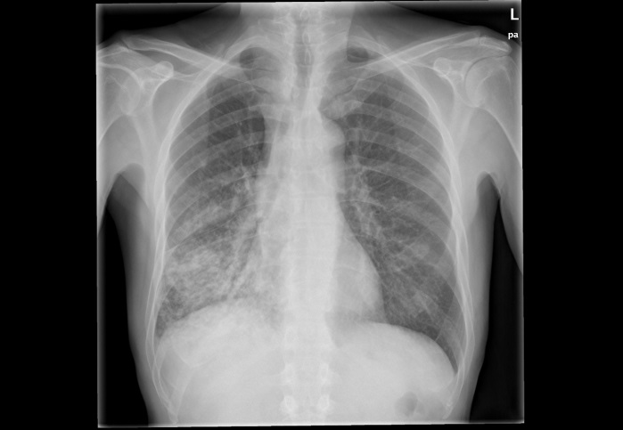Fig1

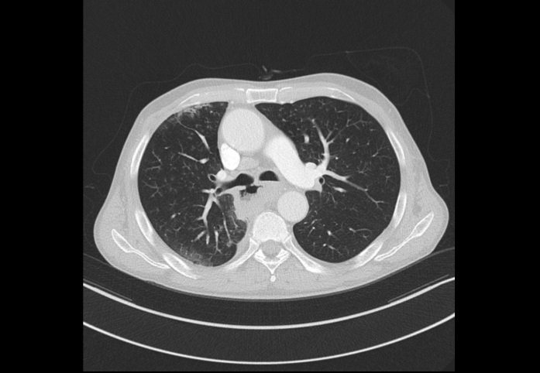Fig2

Fig3

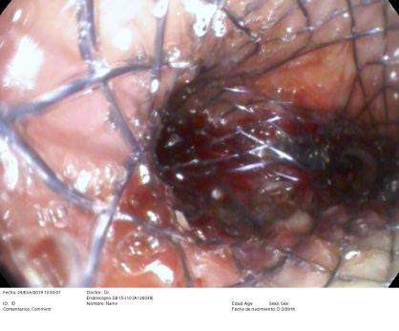Fig4